Nhóm thực hiện

Đoàn Văn Thanh Liêm – 1859027

Đoàn Minh Tuấn – 1859048

Lê Ngọc Quỳnh Như - 1459039

Tóm tắt nội dung

Xây dựng hệ thống bán vé tàu gồm hai phần Server và Client bằng socket.

Báo cáo thực hành  
PROJECT SOCKET

Hệ thống bán vé tàu

Mục lục

1. Kịch bản 2

2. Thuật toán 2

a. Client: 2

b. Server: 4

3. Cấu trúc dữ liệu 5

4. Giải pháp truy cập đồng thời nhiều Clients – Server 6

Tổng quát: 6

# Kịch bản

Client:

* Gửi thông tin yêu cầu: tên chuyến, loại vé, số lượng.

Server:

* Lấy yêu cầu xử lý từ client 1 trong hàng đợi
* Xử lý yêu cầu của client 1:
  + Trả về giá tiền thanh toán nếu thông tin hợp lệ
  + Trả về mã lỗi tương ứng khi thông tin không hợp lệ.

Client:

* Xác nhận và in ra tiền thanh toán.
* Xác nhận kết thúc và đóng kết nối.

Server:

* Xử lý yêu cầu tiếp theo trong hàng đợi.

# Thuật toán

Ngôn ngữ lập trình: Python.

## Client:

Bước 1: Tạo socket mới

* Hàm thực hiện: createSocket()

Bước 2: Kết nối socket với server

* connectSocket(mySocket, host, port)

Bước 3: Giao tiếp với server (gửi và nhận các gói dữ liệu giữa client và server)

* Gửi thông tin chuyến, loại vé, số lượng đến server.
* Nhận lại thông tin giá thanh toán từ server.

Bước 4: Kết thúc và đóng kết nối với server

## Server:

Bước 1: Tạo socket

* Hàm thực hiện: createSocket()

Bước 2: Kết nối server

* Port: 8080
* Hàm thực hiện: bindSocket()

Bước 3: Đợi kết nối từ client

* Xóa kết nối cũ
* Lắng nghe kết nối mới từ client
  + Hàm chạy trên luồng riêng biệt để client khi kết nối không cần chờ đợi

Bước 4: Kết nối client khi lắng nghe được yêu cầu kết nối

* Hàm thực hiện: acceptSocket()

Bước 5: Lắng nghe thông điệp từ client (xử lý tuần tự)

Bước 6: Phân giải thông điệp và xử lý theo yêu cầu

Bước 7: Server gửi gói tin kết quả cho client. Kết thúc phiên giao dịch với client đó.

Bước 8: Lắng nghe và xử lý yêu cầu tiếp theo của client trong hàng đợi.

# Cấu trúc dữ liệu

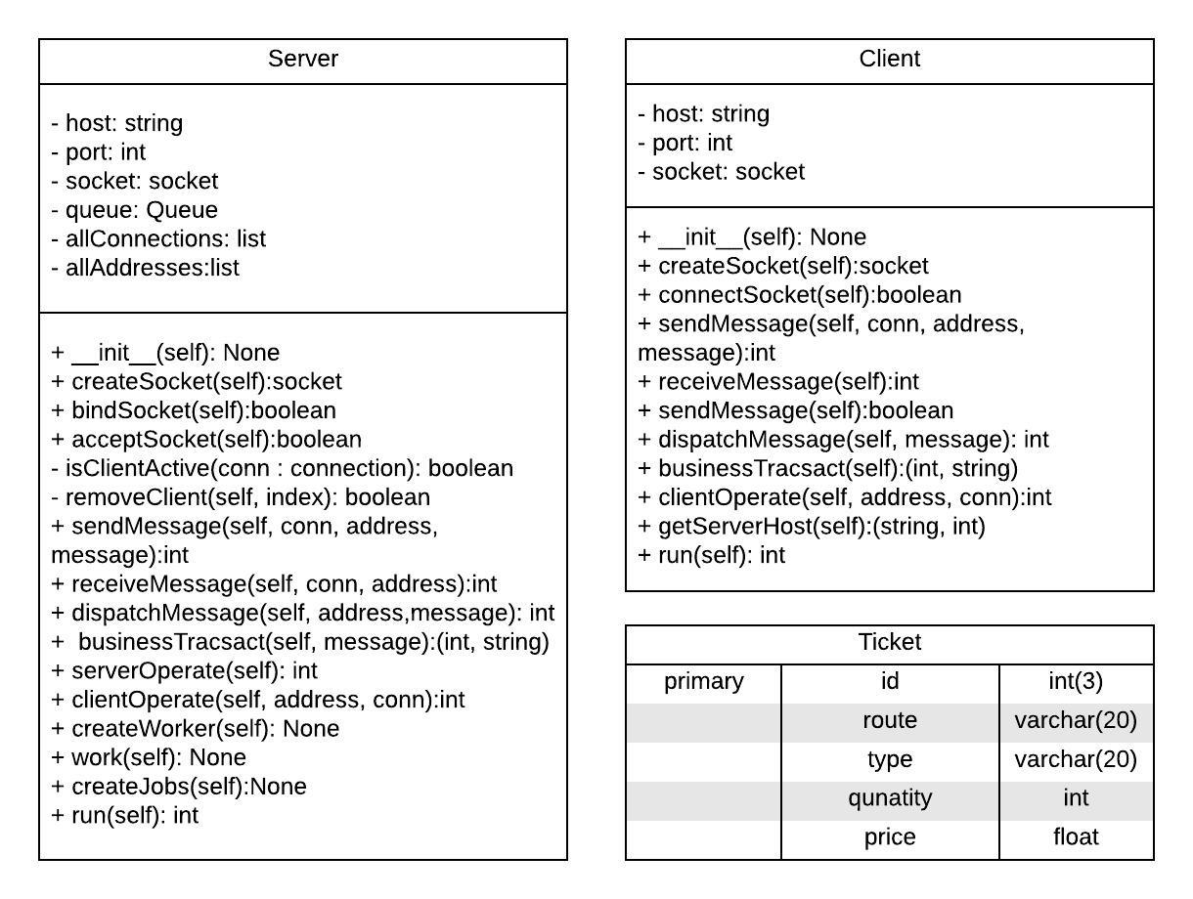

Chương trình bao gồm 2 class:

* Class Server
* Class Client

Cơ sở dữ liệu được định nghĩa như trên:

* Cơ sở dữ liệu được lưu trữ dưới dạng SQL trên localhost của Server:

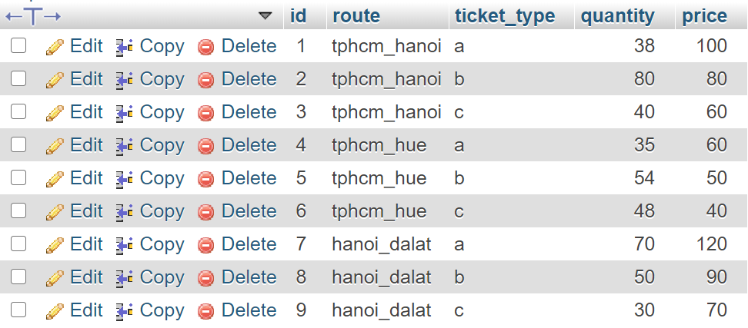

# Giải pháp truy cập đồng thời nhiều Clients – Server

## Tổng quát:

* Giải pháp bao gồm 2 yếu tố chính:
  + Phía máy chủ :
    - Các chương trình được thiết lập đa tiến trình (multi-programming)
    - Máy chủ tạo ra một hàng đợi (Queue - FIFO) để chứa các yêu cầu tác vụ từ các máy khách => Các tác vụ của máy khách được xử lý tuần tự
    - Có ba tiến trình chính chạy song:
      * Tiến trình 1 : liên tục lắng nghe các yêu cầu kết nối từ các máy khách
      * Tiến trình 2 : xử lý các yêu cầu từ phía máy khách đầu tiên trong hàng đợi
      * Tiến trình 3: xử lý các yêu cầu từ người quản lý máy chủ (administrator) với các lệnh sẵn có trong hệ thống
  + Phía máy khách:
    - Lắng nghe lượt xử lý trong hàng đợi và kiểm tra xem đến lượt xử lý